
学生实验报告

实验课名称：Linux系统基础
实验项目名称：Linux系统安装与简单配置
专业名称：计算机科学与技术（交通信息工程）
班级： 2016240203
学号： 2016902094
学生姓名： 瞿强鑫
教师姓名： 张朝阳

2018 年 9 月 21 日
实验日期： 2018 年 9 月 21 日 实验室名称： 计算机中心机房
- 实验名称：
Linux系统安装与简单配置
二．实验目的与要求：
1.学会在操作系统安装之前，根据硬盘配置情况，制定安装计划。
2.掌握多操作系统安装之前，利用硬盘分区工具（如PQMagic）为Linux准备分区。
3.掌握Linux操作系统的安装步骤。
4.掌握Linux系统的简单配置方法。
5.掌握Linux系统的启动、关闭步骤。
三．实验内容：
1.安装并使用硬盘分区工具（如PQMagic），为Linux准备好分区。
2.安装Linux系统（如红旗Linux桌面版）。
3.配置Linux系统运行环境。
4.正确地启动、关闭系统。
四．实验设备与软件环境：
个人计算机一台，VMWare，ubantu.iso。

五．实验原理：

六．运行结果与分析：
1．正常步骤安装好VMWare：
2.通过ubuntu-16.04.5-desktop-i386.iso创建虚拟机,配置好虚拟机运行环境：
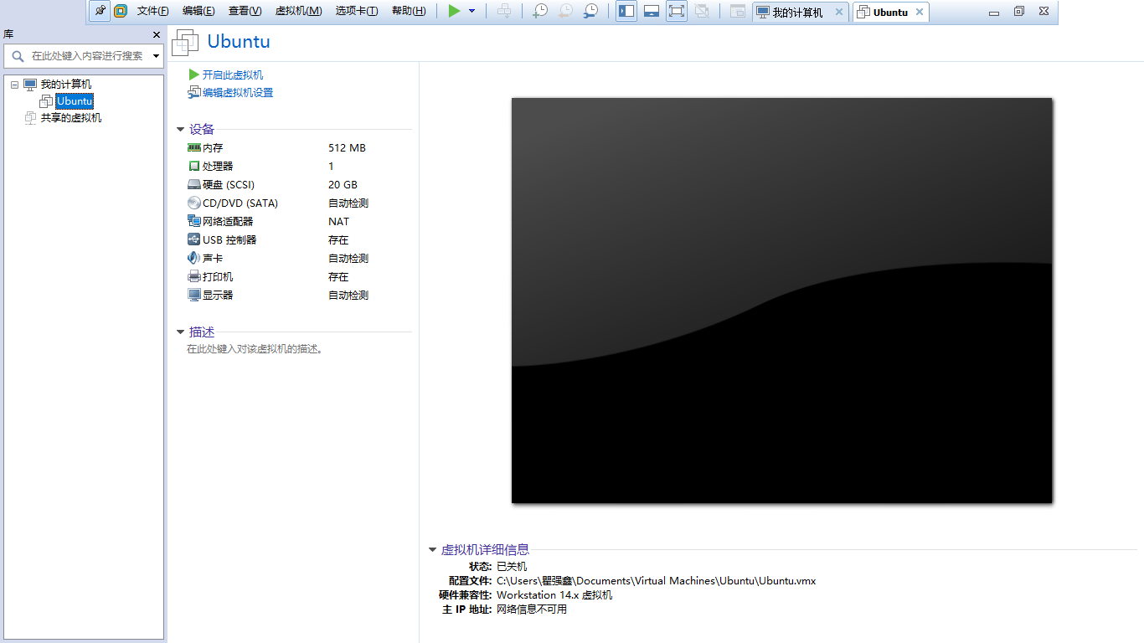

3.开启此虚拟机，命名为Ubuntu：
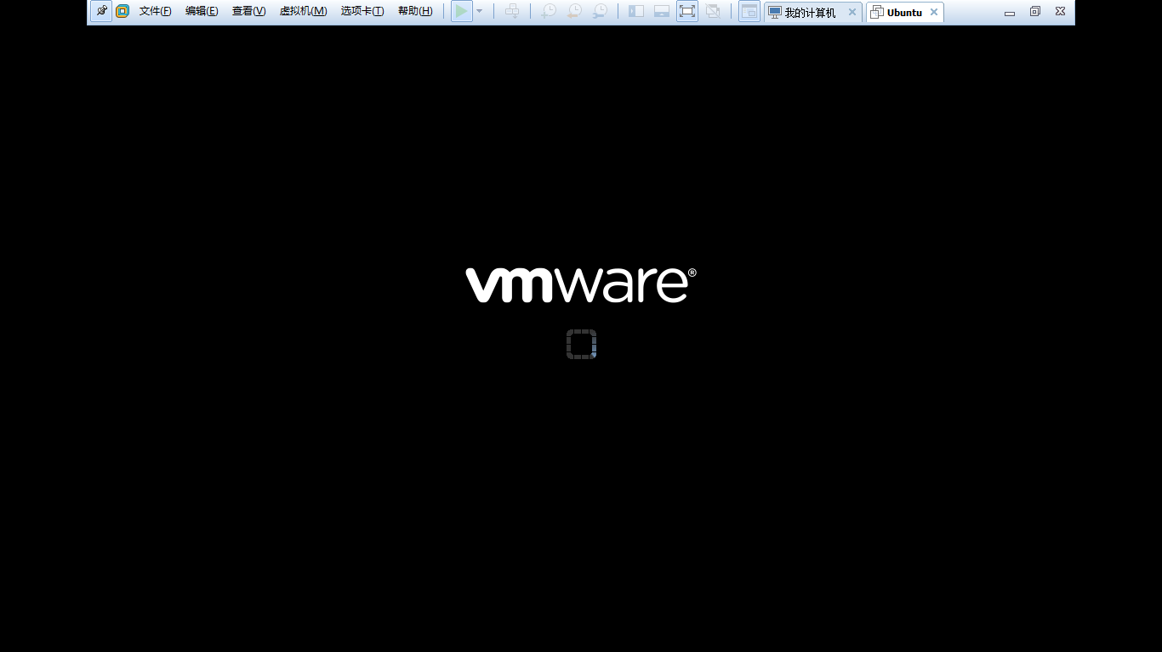

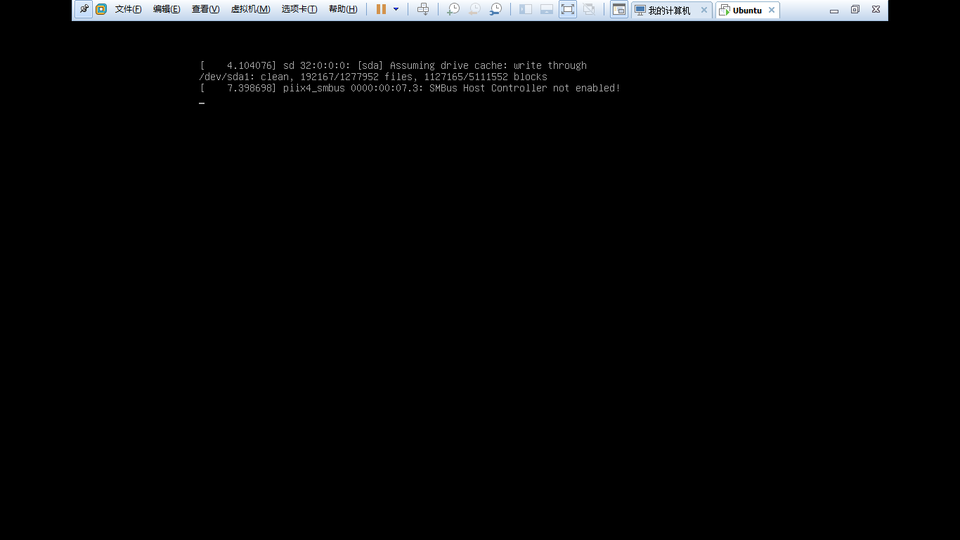

4.开机进入系统：
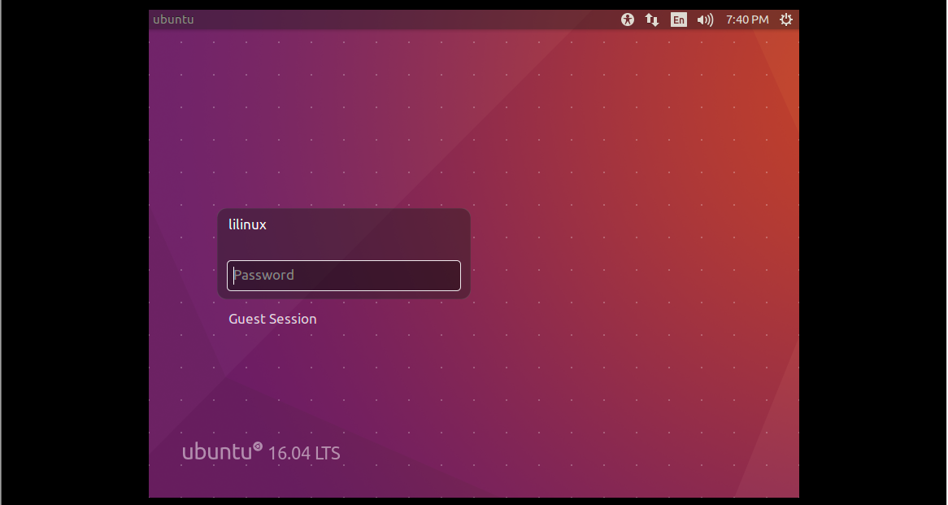

5.设置虚拟机参数：
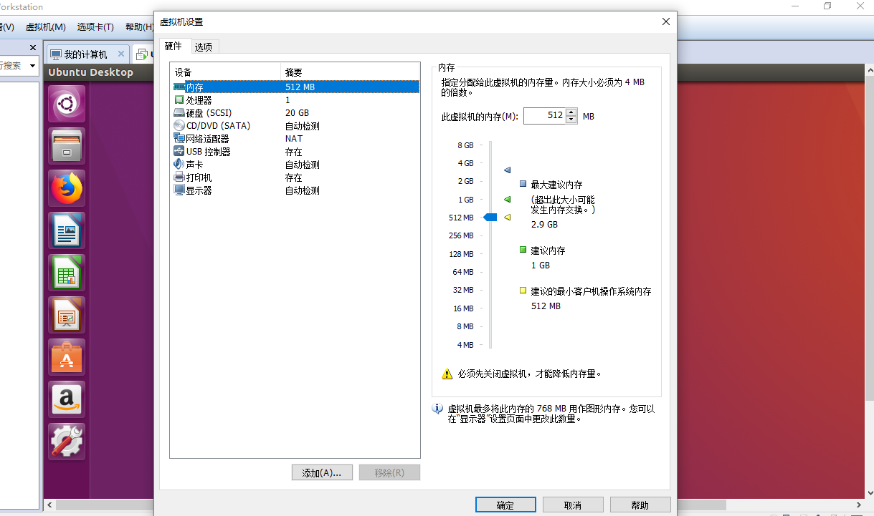

6.使用组合键ctrl+alt+t打开命令行界面：
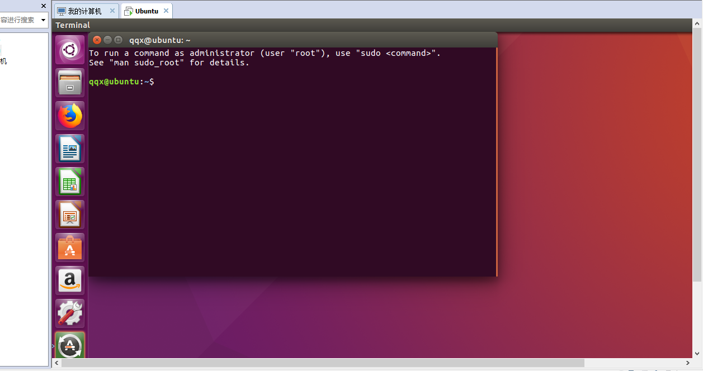

7.命令行输入shutdown -h now关机：

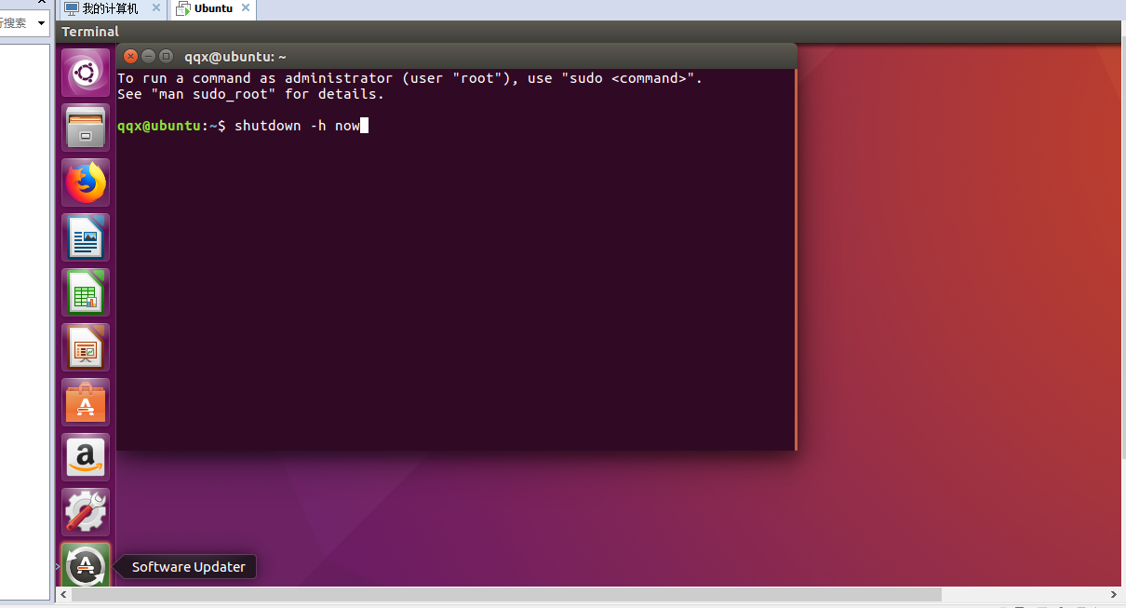

8.成功关机：
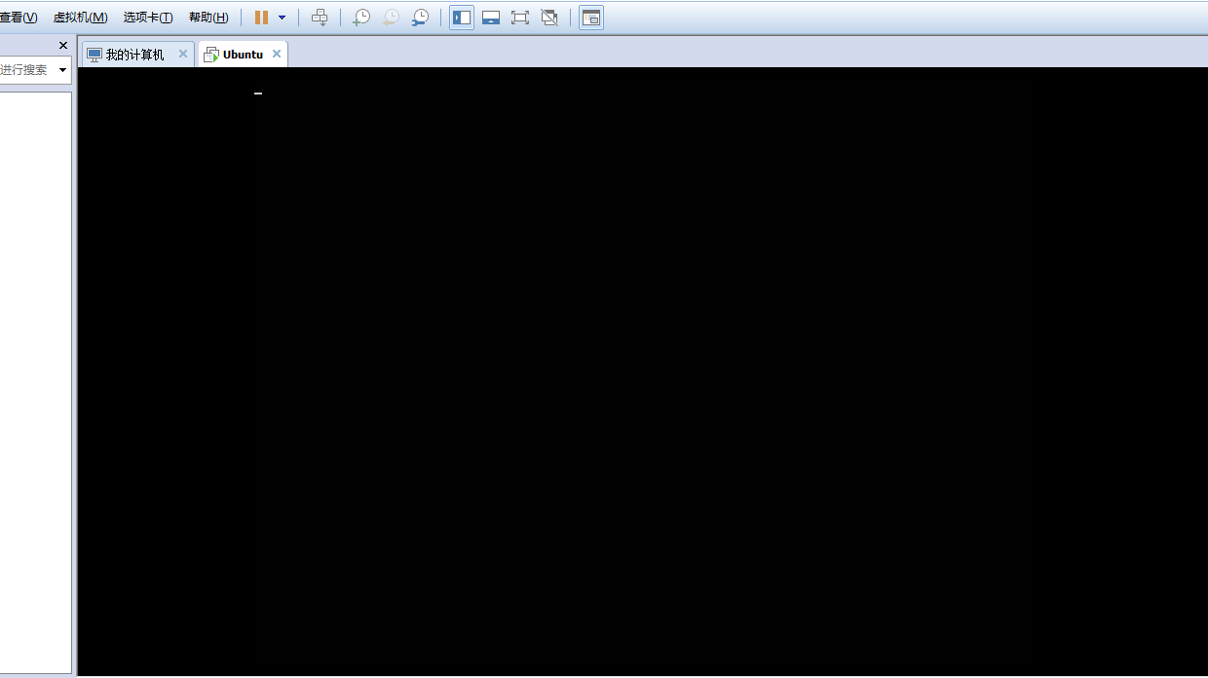

七．实验中遇到的问题、解决方法及体会：
第一次学习Linux是安装系统，遇到的问题如下：
电脑系统配置不够高，安装较为吃力；
需要进入BIOS打开网络虚拟技术（至于为什么我的BIOS是中文，还是不清楚）；
虚拟机版本的选择一定程度上决定之后安装的快慢；
Ubuntu版本的选择也很重要，我从64位安装失败到32位的成功，又一次证明了电脑配置的重要性；

过程中的体会：
新装好的Linux系统不太会使用，与Windows的操作有部分相同但很大部分不同；
安装过程如果卡住，需要一定耐心，当没有耐心的时候就是需要重启虚拟机重新安装Linux系统的时候；
最后认识到一点，高配置真的很重要！

